С помощью сервиса «Личный кабинет застрахованного лица» на официальном сайте ПФР www.pfrf.ru вы можете подать онлайн заявление о назначении любого вида пенсии:
- Страховой пенсии (по старости, по инвалидности, по случаю потери кормильца);
- Государственной пенсии (по старости, по инвалидности, по случаю потери кормильца, за выслугу лет);
- Социальной пенсии (по старости, по инвалидности, по случаю потери кормильца);
- Накопительной пенсии.
Подать заявление можно только после возникновения права на соответствующий вид пенсии. Заявление о назначении пенсии по старости может быть принято и до наступления пенсионного возраста гражданина, но не ранее чем за месяц до достижения соответствующего возраста.
Для доступа в «Личный кабинет застрахованного лица» необходимо либо зарегистрироваться на Портале госуслуг, либо в «Личном кабинете ЗЛ».
Каждый шаг пользователя при регистрации сопровождает четкая инструкция. Регистрация считается оконченной после подтверждения личности в Единой системе идентификации и аутентификации (ЕСИА).
Для регистрации в ЕСИА следует зайти на сайт esia.gosuslugi.ru/registration/ и заполнить форму регистрации, нажав кнопку «ЗАРЕГИСТРИРОВАТЬСЯ».

В ЕСИА предусмотрено 4 этапа (шага):
Шаг 1. Предварительная регистрация;
Шаг 2. Ввод личных данных;
Шаг 3. Проверка введенных данных;
Шаг 4. Подтверждение личности.

При заполнении формы НА ВЫБОР заполняется:
- или действительный номер мобильного телефона;
- или действительный адрес электронной почты.

Также при регистрации заполняются действительные полные ФИО, личные данные (пол и дата рождения), страховой номер индивидуального лицевого счета (СНИЛС), а также данные документа, удостоверяющего личность.

***Подробности:
Шаг №1, 2, 3 сопровождают онлайн-инструкции. Шаг №3 завершается сообщением об успешной проверке личных данных: «Ваши личные данные проверены. Теперь вам доступен расширенный перечень государственных услуг. Для получения ряда услуг требуется осуществить подтверждение вашей личности».

Шаг №4 – подтверждение учетной записи («подтверждение личности») предусматривает 3 способа:
- в специализированном центре обслуживания – Отделение Почты России (Главпочтамт);
- в офисе компании «Ростелеком»;
- в многофункциональных центрах.

Многофункциональный центр оказывает услугу полной регистрации в ЕСИА с подтверждением учетной записи бесплатно. Два из четырех офисов МФЦ г.Петрозаводска принимает посетителей по будням до 20.00: на ул.Калинина, д. 1 и наб. Гюллинга, д. 11 Телефон МФЦ: 59-44-31, предварительная запись в электронную очередь МФЦ: 59-44-34.
Сайт МФЦ Карелии: www.mfc.karelia.ru. При обращении за услугой подтверждения (восстановления) учетной записи понадобятся только паспорт и СНИЛС.

После полноценной регистрации гражданин получает ключ ко всем государственным электронным услугам на Портале госуслуг, а также к «Личному кабинету застрахованного лица» на сайте ПФР.

Чтобы зайти в Личный кабинет, следует зайти на сайт ПФР www.pfrf.ru и в разделе «Электронные сервисы» выбрать «Личный кабинет застрахованного лица».

Для подачи заявления о назначении пенсии нужно обратиться к вкладке «Подать заявление»:
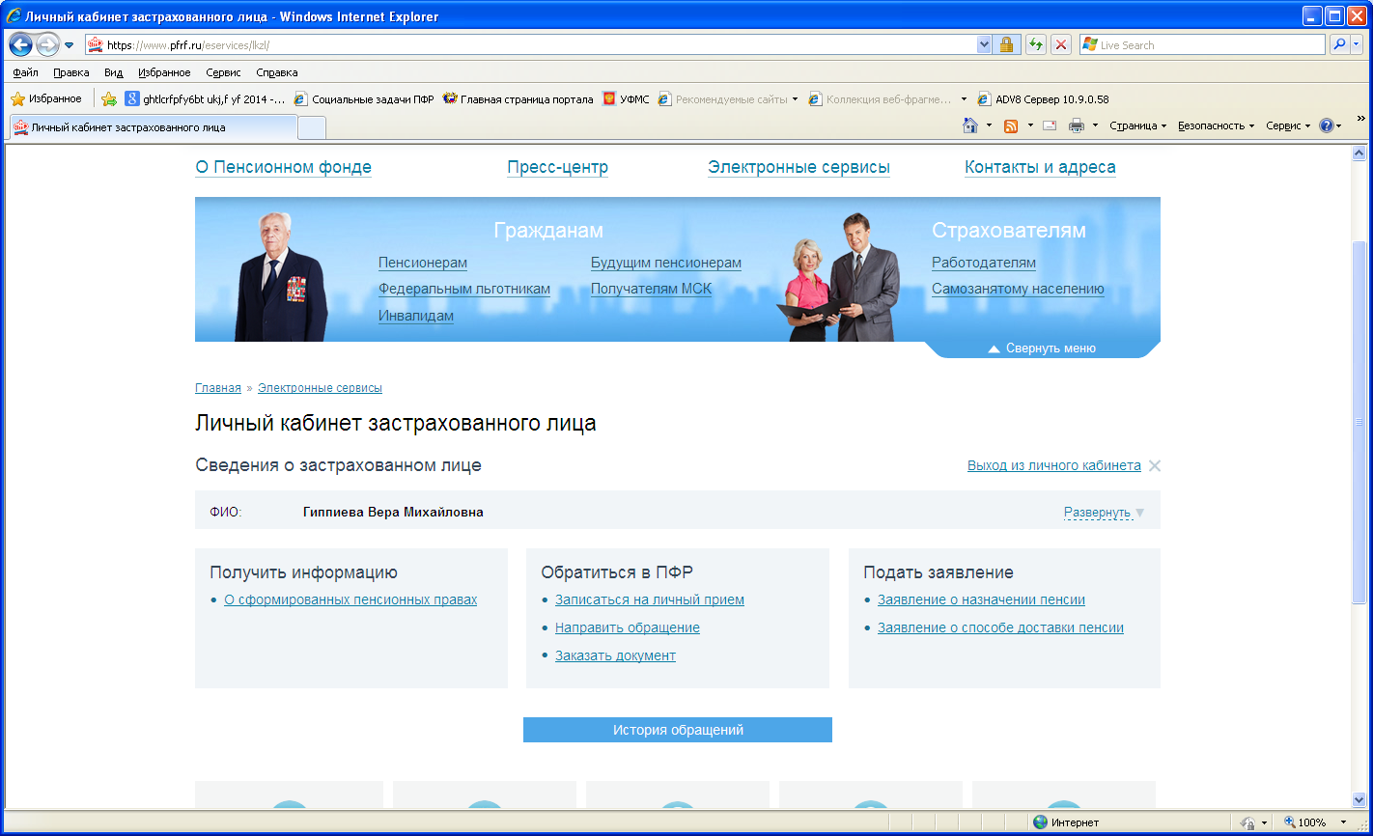
Далее заполняем форму заявления о назначении пенсии.
В заявлении следует указать район, в который отправляется заявление (по месту жительства).

При поступлении заявления в Управление ПФР своего района в Личный кабинет гражданина автоматически поступает статус «Запрос принят в обработку».

В Личном кабинете в истории обращений можно отслеживать обработку заявления.

Сайт ПФР
www.pfrf.ru

Мы в соцсети «ВКонтакте»:
Отделение ПФР по Республике Карелия:
vk.com/pfr_karelia
- загляните, может, кто-то уже задавал
Ваш вопрос?

Управление ПФР в г. Петрозаводске:
vk.com/upfr_ptz

БЕСПЛАТНЫЙ CALL-ЦЕНТР ПФР:
8 800 775 5445

Отдел организации назначения и перерасчета пенсии ОПФР по РК



ГУ – Отделение
Пенсионного фонда РФ
по Республике Карелия

КАК ПОДАТЬ ЗАЯВЛЕНИЕ О НАЗНАЧЕНИИ ПЕНСИИ,
НЕ ВЫХОДЯ
ИЗ ДОМА

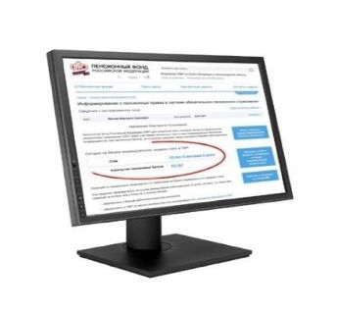

г. Петрозаводск
2016

